

Compte rendu

Management et Gouvernance de Systèmes Informatique
2024-2025

TP 4 : Progiciels de Gestion Intégrée‬‏

Elaboré par :
Yassine Tabakna

Partie 1 : Création d’une liste des contacts

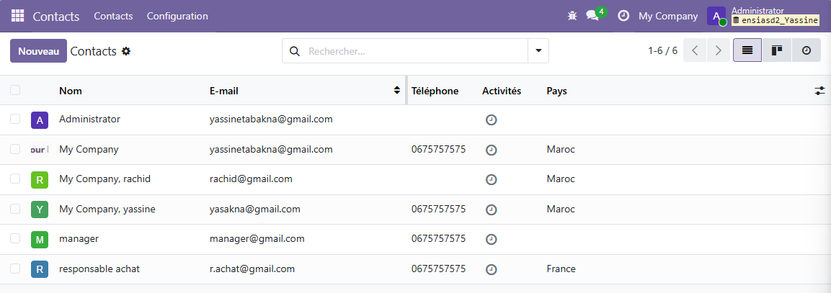

Partie 2 : Améliorer le panneau de recherche — filtresutiles
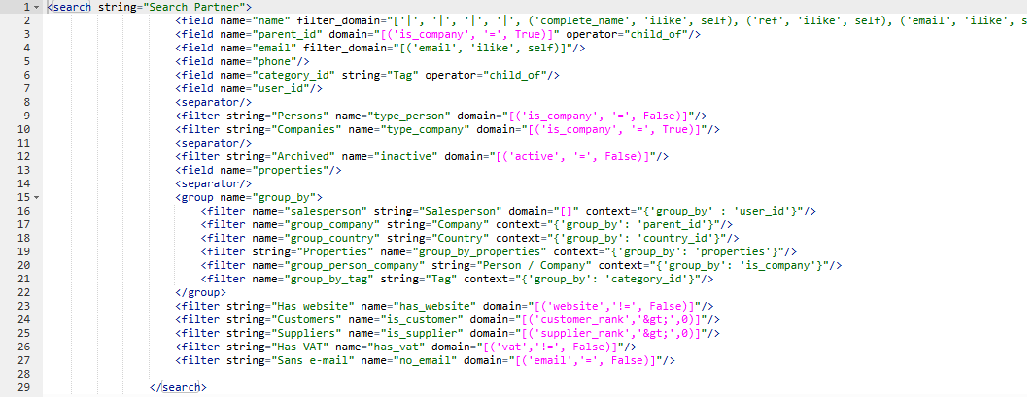


Partie 3 : Ajout de group_by utiles

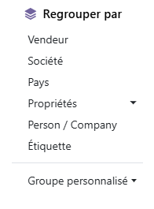
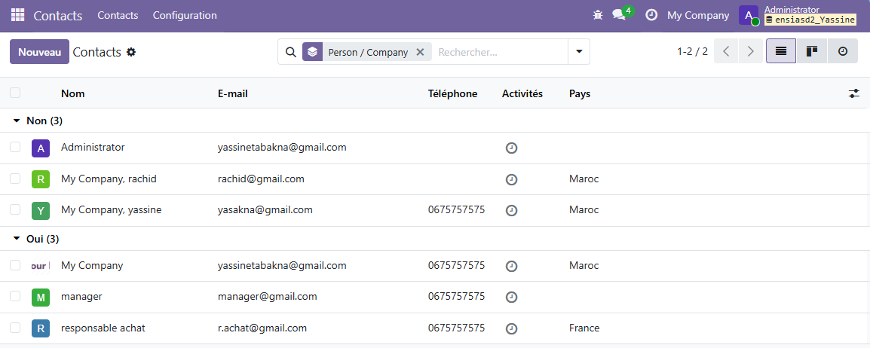

Partie 4 : Formulaire — afficher et éditer les contacts enfants (child contacts)

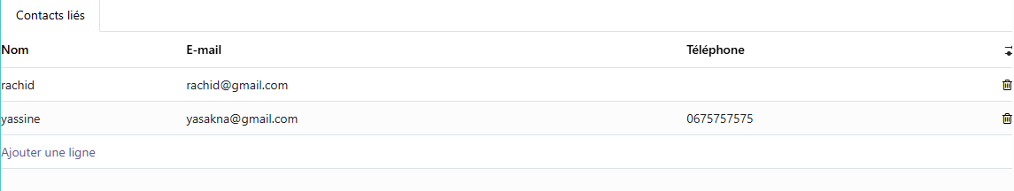

Partie 5 : Kanban — visualisation des child contacts
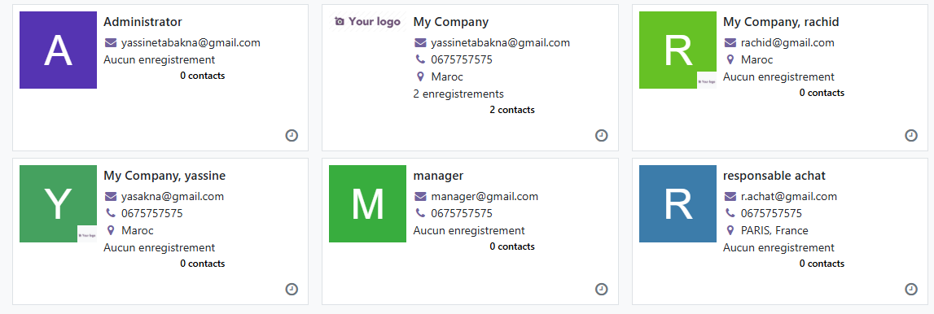


Partie 6 : Ajouter un bouton “Imprimer fiche contact”(rapport simplifié)

